LAPORAN PROYEK MATA KULIAH
12S3202 – GUDANG DATA DAN KECERDASAN BISNIS

Dashboard Interaktif untuk Visualisasi Tren Penerimaan Mahasiswa pada Tahun Akademik 2023-2024 di Institut Teknologi Del



Disusun oleh:
12S22003 - Yohana Natalia Siahaan
12S22010 - Reinaldy Hutapea
12S22016 - Desri Stevie Natalie Dabukke
12S22035 - Brain Wonderson Sitorus
12S22049 - Agnes Monica Sanjani Harefa
12S22050 - Yohana Christine Sitanggang

FAKULTAS INFORMATIKA DAN TEKNIK ELEKTRO
INSTITUT TEKNOLOGI DEL
2025

DAFTAR ISI

DAFTAR ISI i
1. Pendahuluan 1
1.1. Latar Belakang 1
1.2. Tujuan Pengerjaan Proyek 1
1.3. Ruang Lingkup 1
1.4. Tim Pengembang 1
2. Analisis dan Desain 3
2.1. Pertanyaan Analisis 3
2.2. Arsitektur Sistem 3
2.3. Sumber Data 3
2.4. Model Dimensional 4
2.4.1. High-Level Dimensional Model 4
2.4.2. Dimensional Model Schema 4
2.4.3. Detailed Dimensional Model 4
2.5. Extract, Transform, and Load 4
2.5.1. High-Level Source to Target Map 4
2.5.2. Detailed ETL Flow for Each Source to Target 5
2.6. Business Intelligence Application 5
2.6.1. Business Intelligence Application Specification 5
2.6.2. Detailed Business Intelligence Application Specification 5
2.6.3. Business Intelligence Application Mockup 5
3. Implementasi 6
3.1. ROLAP Schema 6
3.2. ETL 6
3.3. MOLAP Schema 6
3.4. Dashboard 7
4. Evaluasi 8
5. Penutup 9
5.1. Kesimpulan 9
5.2. Saran 9
LAMPIRAN 10
Lampiran A. Spesifikasi Aplikasi Kecerdasan Bisnis 11
Lampiran B. Spesifikasi Rinci Aplikasi Kecerdasan Bisnis 12

Pendahuluan
Bagian ini berisi latar belakang, tujuan pengerjaan proyek, ruang lingkup, dan tim pengembang.

Latar Belakang
Di Institut Teknologi Del, proses penerimaan mahasiswa untuk tahun akademik 2023-2024 menggunakan berbagai jalur pendaftaran, seperti PMDK, JPSN, USM 1, USM 2, USM 3, dan UTBK. Data penerimaan yang dihasilkan dari masing-masing jalur tersebut disimpan dalam file Excel yang terpisah, membuatnya sulit untuk diproses dan dianalisis secara keseluruhan. Hal ini menyulitkan pihak yang bertanggung jawab, seperti Kepala Program Studi, dalam melihat tren dan pola penerimaan mahasiswa secara menyeluruh. Tanpa adanya sistem yang memadukan data dari berbagai jalur ini, pengambilan keputusan menjadi lebih lambat dan kurang efektif.
Untuk mengatasi masalah ini, dibutuhkan solusi yang bisa menggabungkan, mengelola, dan menganalisis data penerimaan mahasiswa dengan cara yang lebih efisien. Salah satu solusi yang tepat adalah dengan menggunakan Gudang Data (Data Warehouse) dan Kecerdasan Bisnis (Business Intelligence). Data Warehouse akan mengintegrasikan data dari berbagai jalur pendaftaran dan menyimpannya dalam satu sistem yang terstruktur, sehingga memudahkan proses analisis. Selain itu, penggunaan Dashboard Interaktif akan memungkinkan Kepala Program Studi untuk melihat informasi terkait tren penerimaan mahasiswa secara real-time dalam format visual yang mudah dipahami.
Pemilihan Data Mart sebagai solusi penyimpanan data lebih tepat karena data penerimaan mahasiswa yang akan dianalisis lebih terfokus pada satu area spesifik. Data Mart memungkinkan pengelolaan data yang lebih efisien dan memudahkan analisis yang terfokus pada data penerimaan mahasiswa tanpa harus menangani volume data yang lebih besar seperti pada Data Warehouse.
Untuk aplikasi Kecerdasan Bisnis, kami memilih untuk mengimplementasikan Dashboard Interaktif. Dashboard ini akan menyajikan data dalam bentuk grafik, tabel, dan filter yang memungkinkan pengguna untuk menganalisis tren penerimaan mahasiswa dengan lebih mudah dan cepat. Kepala Program Studi akan dapat melihat pola penerimaan berdasarkan jalur pendaftaran, jumlah pendaftar, serta mahasiswa yang diterima, dan melakukan analisis lebih mendalam sesuai dengan kebutuhan. Dashboard ini akan membantu mempermudah pengambilan keputusan berbasis data yang lebih akurat dan tepat waktu.

Tujuan Pengerjaan Proyek
Tujuan dari pengerjaan proyek ini adalah untuk membangun sebuah dashboard interaktif yang dapat menyajikan data penerimaan mahasiswa baru Institut Teknologi Del pada tahun akademik 2023–2024 secara visual, informatif, dan mudah dipahami. Melalui dashboard ini, pihak institusi dapat melihat dan menganalisis tren penerimaan berdasarkan berbagai kategori seperti program studi, asal daerah, jenis kelamin, dan jalur seleksi. Proyek ini bertujuan untuk membantu pengambilan keputusan yang lebih cepat dan tepat oleh pihak manajemen, mempercepat proses evaluasi tahunan, serta mendukung transparansi data kepada pihak-pihak yang berkepentingan.

Ruang Lingkup
<Tuliskan ruang lingkup proyek Anda dalam bentuk numbered list. Misalnya, sumber data yang digunakan (apakah dari pihak ketiga atau dummy data) dan pendekatan pengembangan sistem (apakah menggunakan Kimball Approach atau Inmon Approach atau pendekatan lain).>

Tim Pengembang
Pada Tabel 1 disajikan susunan tim pengembang pada proyek ini.

Tabel 1. Susunan Tim Pengembang
No. | Nama | Peran | Tanggung Jawab
 | Reinaldy Hutapea |  | - Menyusun kebutuhan data mart.  - Menyusun kebutuhan sistem ETL.  - Menyusun kebutuhan aplikasi kecerdasan bisnis.  - Membuat arsitektur umum sistem.  - Melakukan data profiling.  - Membuat dimensional model.  - Membuat sistem ETL dari sumber data ke target tabel dimensi project.  - Membuat sistem ETL dari sumber data ke target tabel fakta funding.  - Membuat aplikasi kecerdasan bisnis.  - dst…
 | Yohana Siahaan | Anggota
 | Desri Dabukke | Anggota
 | Brain Wonderson | Anggota
5 | Agnes Sanjani Harefa | Anggota
6 | Yohana Sitanggang | Anggota

Analisis dan Desain
Bagian ini berisi ….

Pertanyaan Analisis
<Apa pertanyaan analisis yang harus diakomodir oleh sistem yang akan Anda kembangkan?>

Arsitektur Sistem
<Gambarkan arsitekturnya. Gambar berikut ini adalah contoh.>
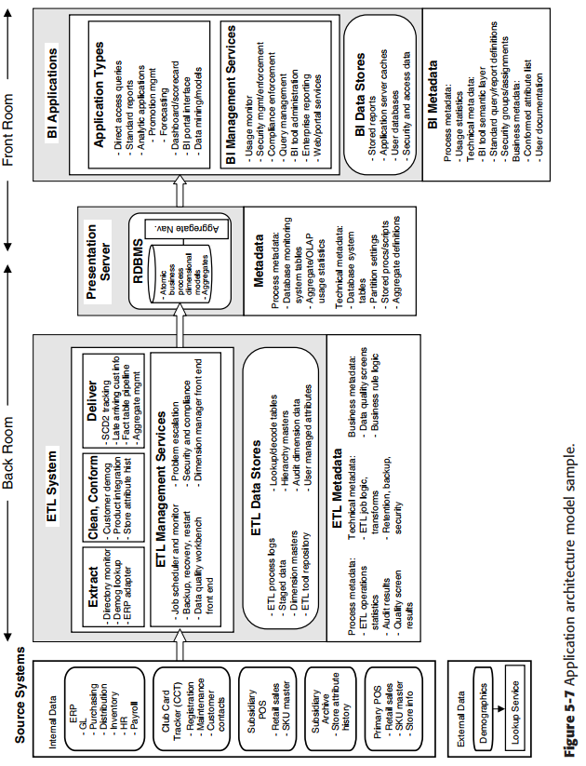

Sumber Data
<Untuk setiap sumber data, tuliskan bentuknya, apakah spreadsheet, RDBMS, json, dst.? Apabila RDBMS, pakai platform apa? Buat sebuah tabel yang menyajikan nama atribut, keterangan, tipe data, panjang atribut, dsb.>

Model Dimensional

High-Level Dimensional Model
<Terapkan 4 step dimensional modeling oleh Kimball. Tuliskan pada bagian ini dengan menggunakan bus matrix. Bagian ini mengacu pada High-Level-Dimensional-Modeling-Workbook.xlsx.>

Dimensional Model Schema
<Gambarkan schema model dimensional. Simpel – hanya berisi nama atribut>

Detailed Dimensional Model
<Bagian ini mengacu pada Detailed-Dimensional-Modeling-Workbook-KimballU.xlsm.>

Extract, Transform, and Load

High-Level Source to Target Map
<Gambarkan high-level source to target map. Contoh dapat dilihat pada Gambar 1.>
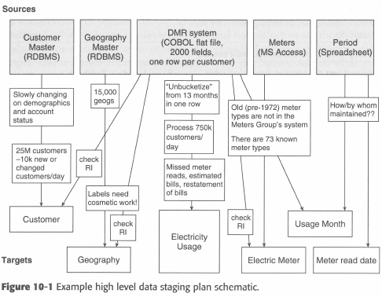
Gambar 1. Diagram Tingkat Tinggi Sumber ke Target

Detailed ETL Flow for Each Source to Target
<Tuliskan aliran ETL secara rinci untuk setiap aliran sumber ke target. Contoh dapat dilihat pada Gambar 2.>
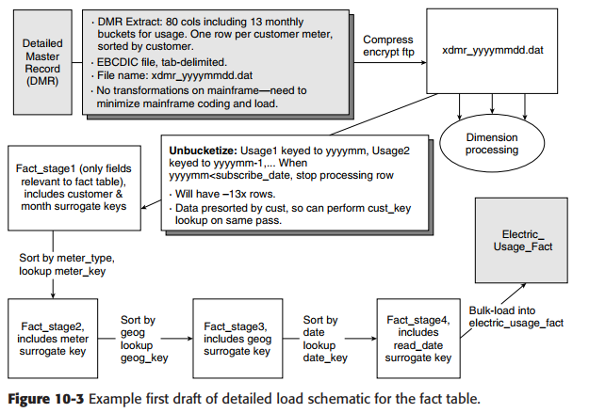
Gambar 2. Diagram Rinci ETL DMR ke Tabel Electric_Usage_Fact

Business Intelligence Application

Business Intelligence Application Specification
<Menjabarkan Lampiran A>

Detailed Business Intelligence Application Specification
<Menjabarkan Lampiran B>

Business Intelligence Application Mockup
<Gambarkan mockup BI front end, misalnya dashboard berserta panel-panel yang sesuai dengan bisnis proses yang telah didefinisikan.>

Implementasi
Bagian ini berisi ROLAP schema, kode program pada ETL, basis data MOLAP, dan Business Intelligence Front End.

ROLAP Schema
<Tampilkan cuplikan ROLAP schema yang menunjukkan tipe data, panjang atribut, dan PK/FK.>

ETL
<Tuliskan kode program (atau diagram proses apabila menggunakan SQL Server Integration Services ataupun Spoon) yang terlibat dalam proses ETL. Misalnya, kode program untuk populates ROLAP schema from sources, kode program untuk initial load, dan kode program untuk subsequent loads. Contoh dapat dilihat pada Gambar 3.>
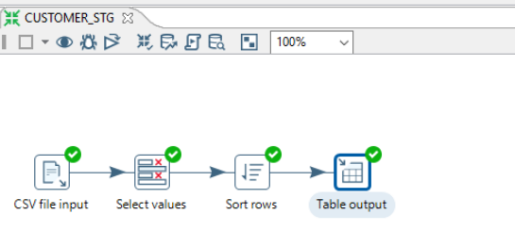
Gambar 3. Cuplikan ETL dari Sumber ke Tabel Staging Customer

MOLAP Schema
<Cubes to match star schemas / business processes, dimensional hierarchies configured, facts / KPI’s as appropriate. Contoh dapat dilihat pada Gambar 4.>

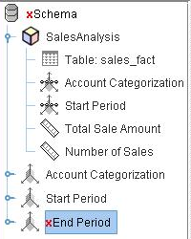
Gambar 4. Cube Schema

Dashboard
<Tampilkan cuplikan dashboard serta beri penjelasan penggunaannya.>

Evaluasi
<Lakukan black-box testing atau survei sederhana>
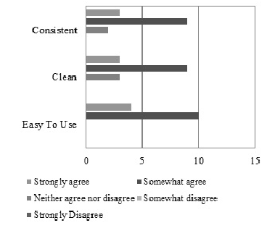

Penutup

Kesimpulan
<Tuliskan apakah sistem selesai dibangun dan apakah dapat menyelesaikan masalah yang ditulis pada latar belakang.>

Saran
<Tuliskan saran pengembangan.>

LAMPIRAN

Lampiran A. Spesifikasi Aplikasi Kecerdasan Bisnis

No | Nama Aplikasi Kecerdasan Bisnis | Deskripsi Singkat | Kategori Aplikasi | Nama Grup Pengguna | Skor Kebutuhan | Level Usaha dalam Pengembangannya | Tipe Aplikasi | Elemen | Komentar
1
2
3
4

Lampiran B. Spesifikasi Rinci Aplikasi Kecerdasan Bisnis

Aplikasi <xxx>
No | Elemen/Atribut | Lokasi | Tipe Fungsi | Nilai Default | Sumber | Dibuat di | Kueri | Komentar
1
2
3
4

Aplikasi <yyy>
No | Elemen/Atribut | Lokasi | Tipe Fungsi | Nilai Default | Sumber | Dibuat di | Kueri | Komentar
1
2
3
4

